«Как мы учимся дистанционно»
Подготовительная группа «Б»
Васильева И.Н.
Есть большое множество интересных, познавательных сайтов для детей. И на одном из них Дистанционное обучение учи.ру – интерактивная образовательная онлайн – платформа, где учащиеся из всех регионов России изучают школьные предметы в интерактивной форме они соответствуют ФГОС и ПООП, я зарегистрировала своих дошколят. Создала подготовительный к школе класс «Солнышко», мои ребята могут каждый день выполнять по 10 заданий на разные темы раздел «Математика». Очень хорошая подготовка к школе разнообразные, интересные задания. Развивают у ребят логическое мышление, активность, память, речь и самое главное ребята уже привыкают работать дистанционно и познают ресурсы ИКТ, что в дальнейшем им пригодиться в школе.
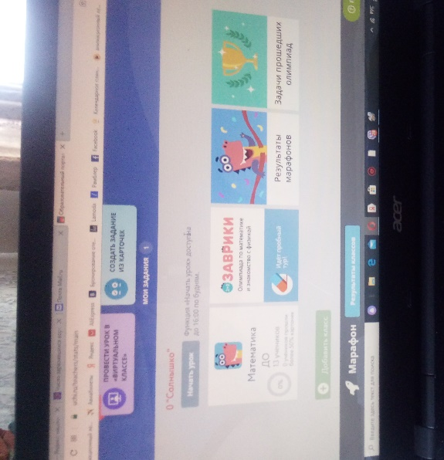 Вот сайт учи.ру
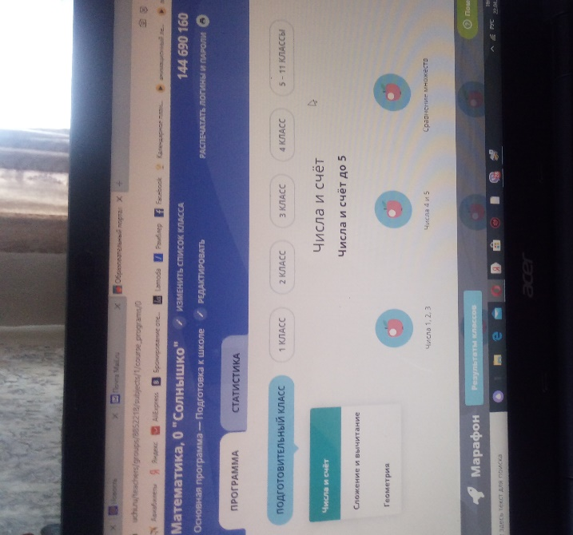 Познавательные занятия для ребят.
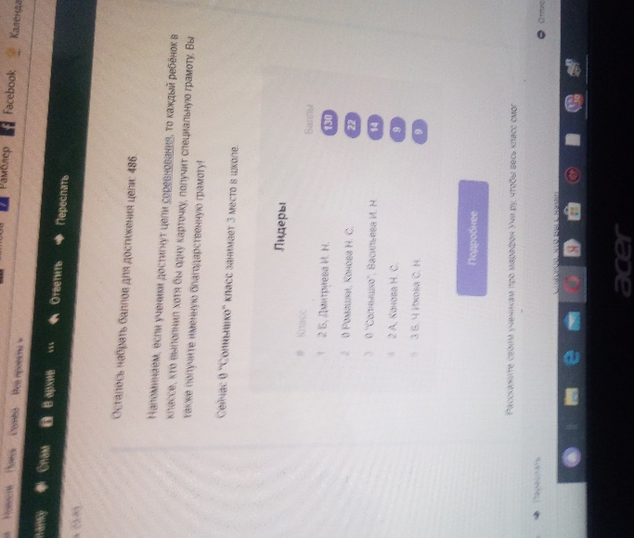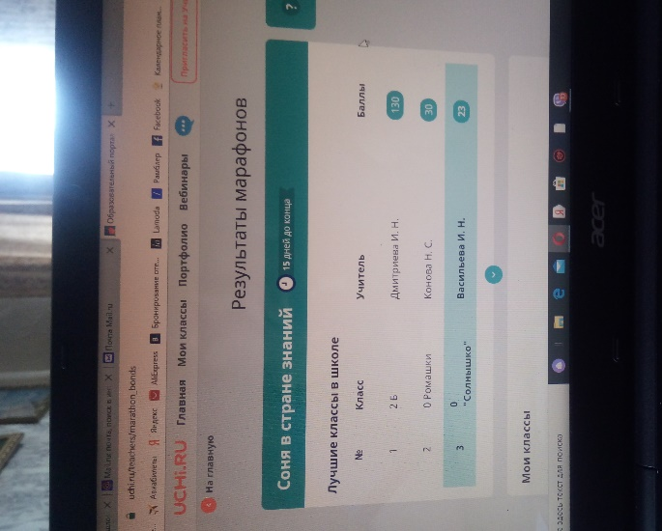
Наши успехи.

